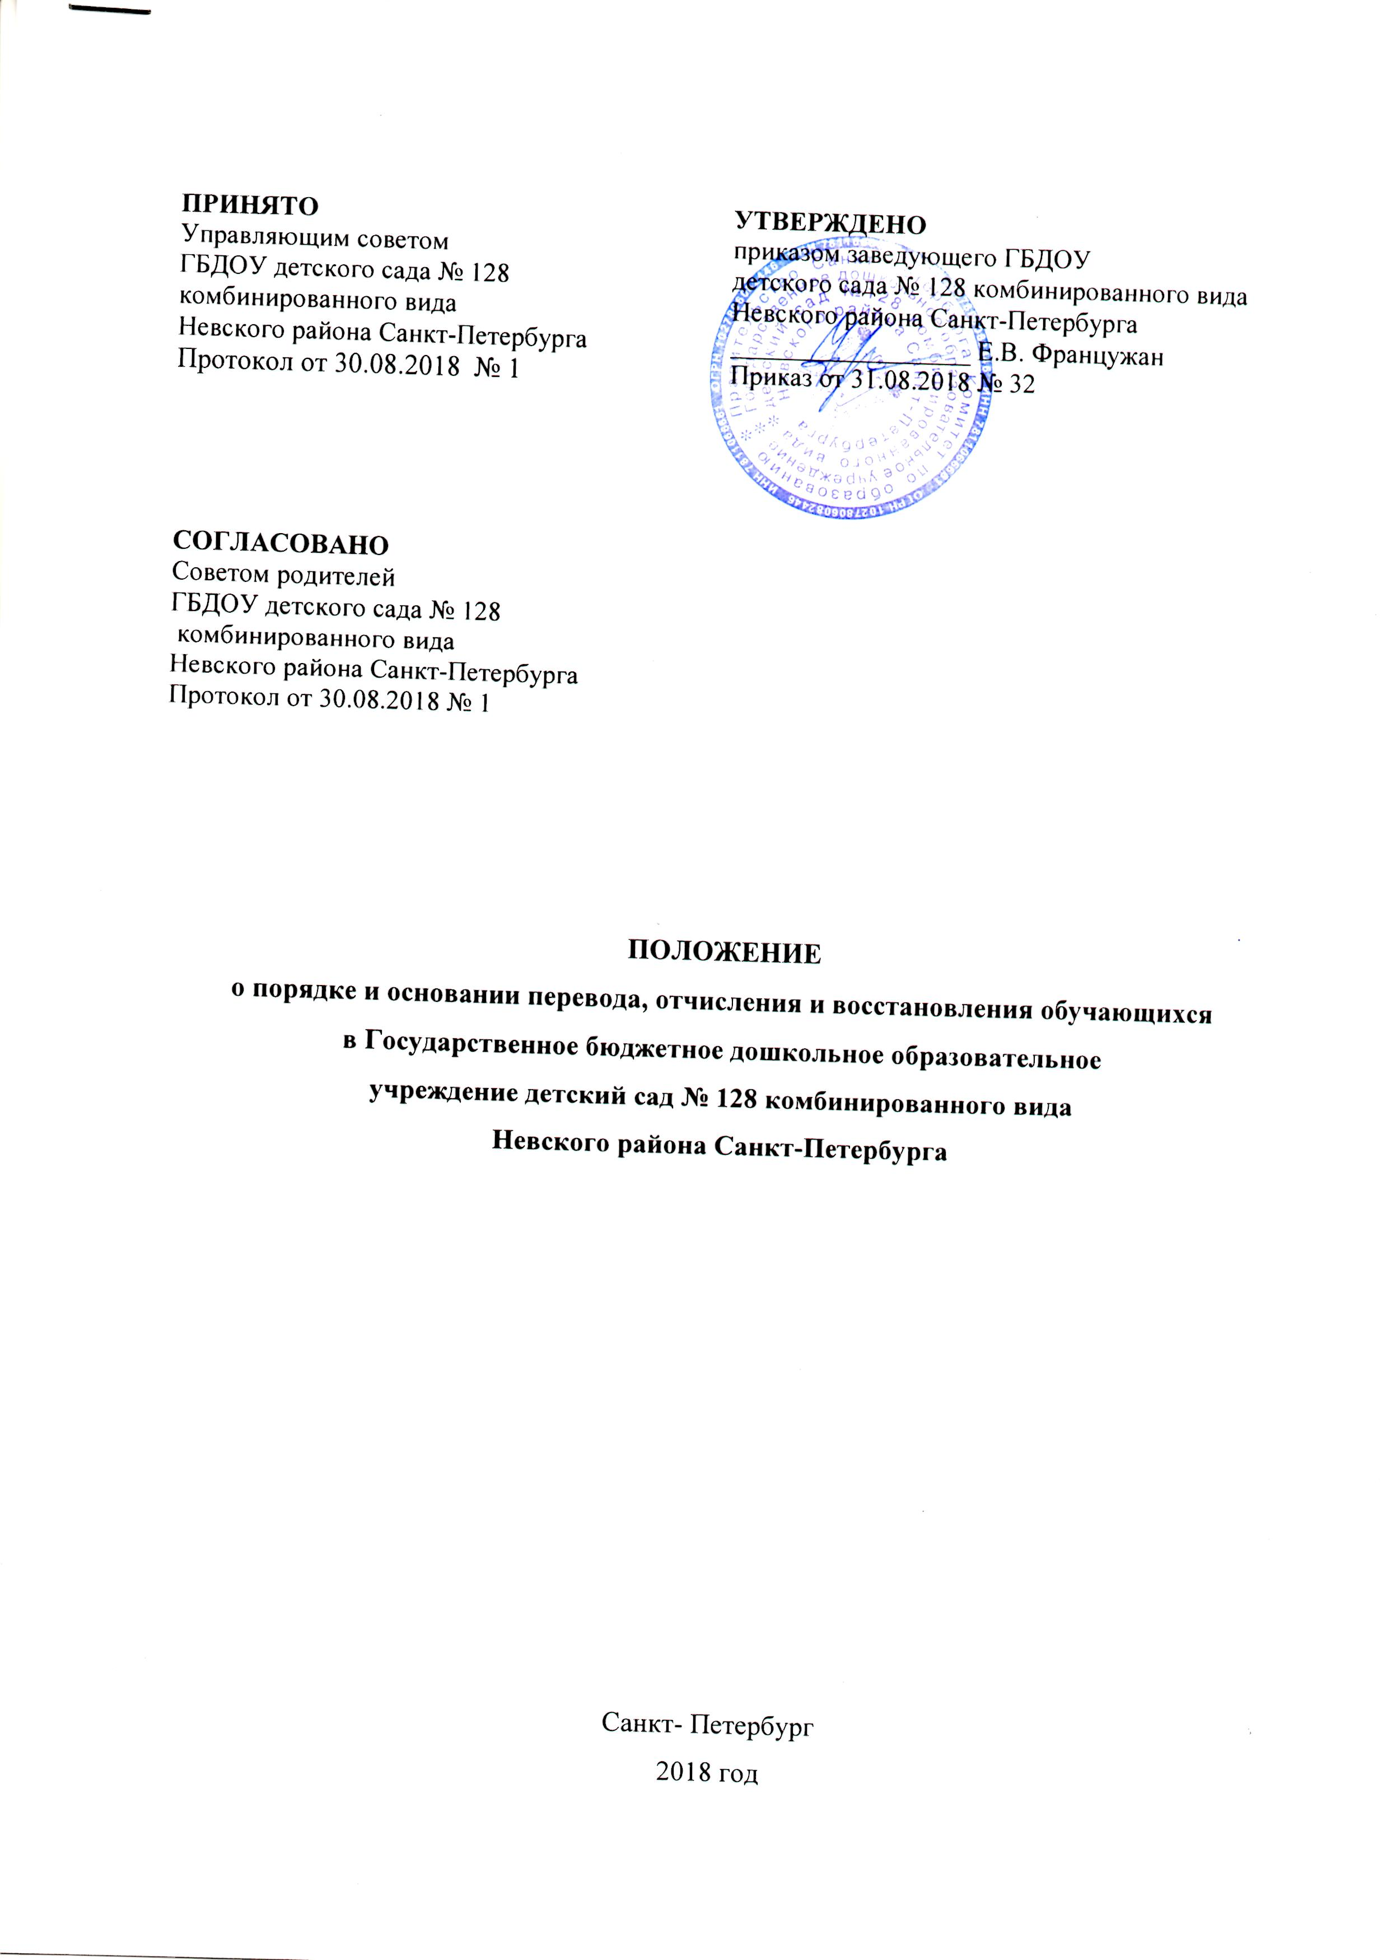

1.Общее положение
1.1 Порядок основания перевода, отчисления и восстановления обучающихся Государственного бюджетного дошкольного образовательного учреждения детского сада № 128 комбинированного вида Невского района Санкт-Петербурга (далее - Порядок) разработан в соответствии с Федеральным законом от 29.12.2012 №273-ФЗ «Об образовании в Российской Федерации», Устава Государственного бюджетного дошкольного образовательного учреждения детского сада № 128 комбинированного вида Невского района Санкт-Петербурга (далее Образовательное учреждение).
1.2. Настоящее Положение регулирует порядок и основание перевода, отчисления и восстановления воспитанников Образовательного учреждения.

2.Порядок и основания для перевода воспитанников
2.1 Перевод воспитанников может производиться внутри Образовательного учреждения, из Образовательного учреждения в другую организацию, осуществляющую образовательную деятельность.
2.2 Перевод воспитанников внутри Образовательного учреждения осуществляется в случаях:
- при переводе в следующую возрастную группу, пишется приказ по Образовательному учреждению.
- при переводе в группу другой направленности по заявлению родителей, пишется приказ по Образовательному учреждению.
2.3 Перевод воспитанников из Образовательного учреждения осуществляется:
- по заявлению родителей (законных представителей) обучающегося, в том числе в случае перевода обучающегося для продолжения освоения программы в другую организацию, осуществляющую образовательную деятельность;
- по обстоятельствам, не зависящим от воли родителей (законных представителей) обучающегося и Образовательного учреждения, в том числе в случаях ликвидации Образовательного учреждения, аннулирования лицензии на осуществление образовательной деятельности.
2.4 Основанием для перевода является приказ Образовательного учреждения о переводе воспитанника.

3. Порядок и основания отчисления
3.1. Отчисление несовершеннолетнего воспитанника из дошкольных групп осуществляется:
1) в связи с получением образования (завершением обучения);
2) досрочно.
3.2. Образовательные отношения могут быть прекращены досрочно в следующих случаях:
1) по инициативе родителей (законных представителей) воспитанника, выраженной в форме заявления, в том числе в случае перевода воспитанника для продолжения освоения образовательной программы в другую организацию, осуществляющую образовательную деятельность;
2) по обстоятельствам, не зависящим от воли родителей (законных представителей) обучающегося и Образовательного учреждения, в том числе в случаях ликвидации Образовательного учреждения, аннулирования лицензии на осуществление образовательной деятельности.
2.1. Основанием для отчисления воспитанника является приказ Образовательного учреждения об отчислении.
2.2. Права и обязанности участников образовательного процесса, предусмотренные законодательством об образовании и локальными нормативными актами Образовательного учреждения, прекращаются с даты отчисления воспитанника.
2.3. Досрочное прекращение образовательных отношений по инициативе родителей (законных представителей) воспитанника не влечет за собой возникновение каких-либо дополнительных, в том числе материальных, обязательств указанного воспитанника перед Образовательным учреждением.
2.4. Если с родителями (законными представителями) воспитанника заключен договор об оказании платных образовательных услуг, при досрочном прекращении образовательных отношений такой договор расторгается на основании приказа Образовательного учреждения об отчислении воспитанника из Образовательного учреждения.

4. Порядок и основания восстановления
4.1. Основанием для восстановления воспитанника является приказ Образовательного учреждения о восстановлении.
4.2. Права и обязанности участников образовательного процесса, предусмотренные, законодательством об образовании и локальными актами Образовательного учреждения возникают с даты восстановлении воспитанника в Образовательном учреждении.

